Rama (branch)
Las ramas o branches son el elemento clave en Plastic SCM, y una de las características de diseño que le confieren una enorme potencia. En la sección sobre revisiones, se hacía una representación de la evolución de un ítem como ésta:
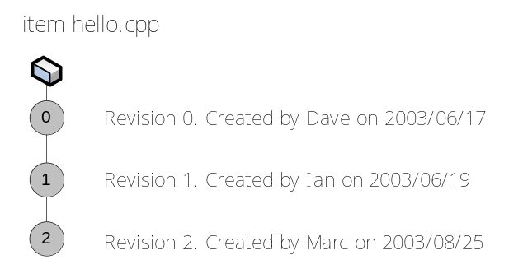
Figura 1: Evolución (historia) de un ítem
En esta representación se está empleando el concepto de rama de manera implícita. Una rama es un contenedor de revisiones, capaz de almacenar la evolución de los ítems, como en la siguiente figura:
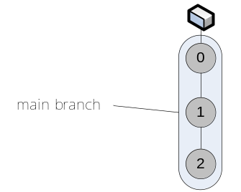
Figura 2: Revisiones de un ítem contenidas en una rama
Cuando se crea un nuevo repositorio, por defecto incluye una rama denominada “main”, de manera que todos los ítems que se añaden al repositorio van creando sus revisiones en ella, salvo que se indique otra cosa.
Ya se ha mencionado anteriormente que las ramas pueden contener revisiones de más de un ítem. Ésta es, de hecho, la situación más habitual y es normal que la rama “main” contenga muchas revisiones de prácticamente todos los ítems, como en la figura siguiente:
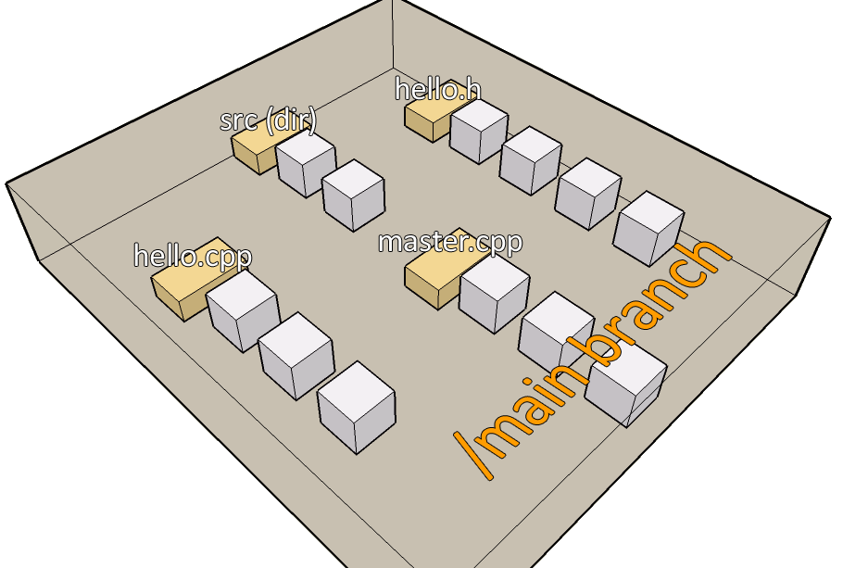
Figura 3: Representación de una rama

En la Figura 3: Representación de una ramase observa cómo la rama es un contenedor de los diferentes ítems, así como de sus revisiones (representados como cubos blancos debajo de los amarillos, que representan al ítem), determinando su evolución temporal. La historia de la estructura del proyecto queda determinada por las revisiones de los directorios en el repositorio. De esta forma, cuando un elemento se mueve de un directorio a otro, se crean revisiones del directorio de origen y del de destino, pero no se altera el propio ítem que se mueve. En el ejemplo de la figura, el elemento ‘master.cpp’ puede moverse del directorio ‘src’ a otro, y sus 3 revisiones seguirán siendo las mismas. En base a este principio Plastic SCM soporta de forma eficaz y transparente las operaciones de refactor, sin perder la historia de los ítems que se mueven o renombran.
Uno de los conceptos más importantes en Plastic SCM es su soporte para una jerarquía de ramas, y la selección de contendidos que se produce entre ellas. Este concepto es lo que se denomina Herencia de Ramas, y su comportamiento se describe en la figura siguiente:
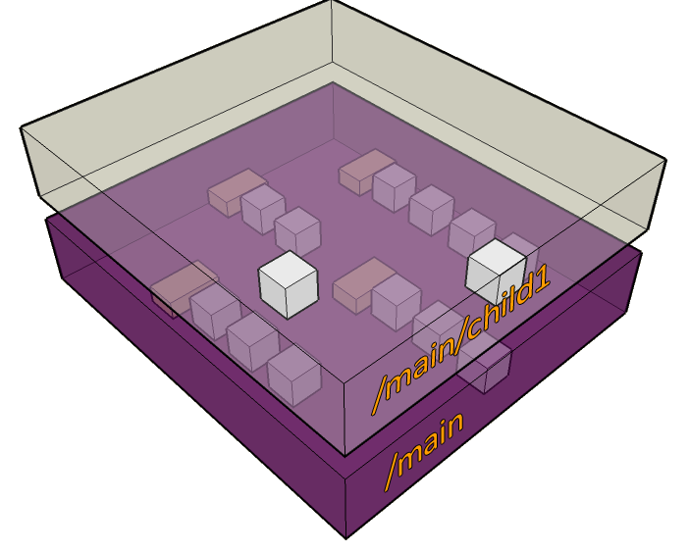
Figura 4: Representación de la herencia de ramas
Continuando con el ejemplo de la Figura 3: Representación de una rama, en la Figura 4: Representación de la herencia de ramas se muestra una rama hija de la rama principal (de ahí que se denomine ‘/main/child1’). Ésta rama contiene únicamente revisiones de dos ítems. Esto indica que sólo esos elementos (hello.cpp y master.cpp) han sido modificados en la rama, y por tanto la rama sólo contiene esas revisiones.
Todas las piezas encajan cuando se mapean revisiones al espacio de trabajo, que es donde el usuario le indica al servidor sobre qué rama (o ramas) desea trabajar. Si el usuario desea trabajar con la rama ‘/main/child1’, cuando el espacio de trabajo se actualice, para cada elemento, tomará la última revisión que se encuentre en la rama ‘/main/child1’ y, si no existiera revisión en esa rama, la de su rama padre, es decir, ‘/main’. Se puede ver una representación de cómo se mapean las revisiones del repositorio a las revisiones que se copian al espacio de trabajo en la figura siguiente:
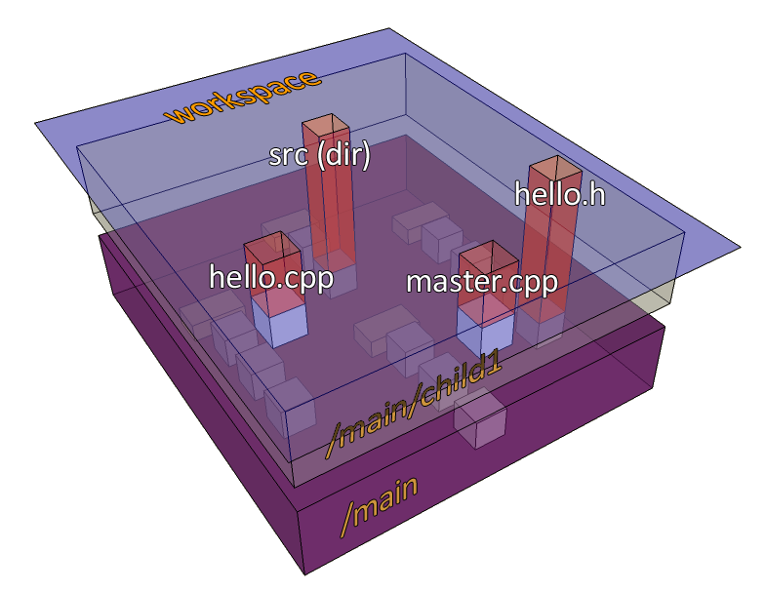
Figura 5: Cómo el espacio de trabajo carga unas revisiones en particular
El espacio de trabajo (workspace, en la Figura 5: Cómo el espacio de trabajo carga unas revisiones en particular) debe seleccionar una revisión de cada ítem, y la regla es: “seleccionar la última revisión en la rama ‘/main/child1’”. Como la Herencia de Ramas está presente en todo momento, al final el contenido del espacio de trabajo es:
- master.cpp: se toma la última revisión en la rama /main/child1, como indica la regla.
- hello.h: se toma la última revisión en la rama /main/child1, como indica la regla.
- src: como no existen revisiones en /main/child1, se toma la última revisión en /main, por la herencia de ramas.
- hello.cpp: como no existen revisiones en /main/child1, se toma la última revisión en /main, por la herencia de ramas.
Un elemento puede tener revisiones en una jerarquía de ramas más complicada, permitiéndose múltiples niveles de herencia y, sobre todo, que varios desarrolladores trabajen simultáneamente sobre los mismos elementos en ramas separadas, de manera que no interfieran entre sí. En secciones posteriores se describirá como volver a integrar estas ramas, de forma que los cambios de múltiples autores quedan fundidos para producir releases estables del proyecto.
En Plastic SCM crear una rama no implica hacer una copia de todos los ítems del proyecto en esa nueva rama, ni siquiera se crean enlaces. Tan sólo se crea una entrada de rama, por lo que la creación de ramas es una operación extremadamente eficiente y que no afecta al tamaño del repositorio.
Las representaciones anteriores resultan útiles para introducir los conceptos de rama y espacio de trabajo al usuario que no las conoce. Sin embargo, para el trabajo diario se emplean otro tipo de representaciones más adecuadas, como son el árbol de versiones de un ítem concreto, o la jerarquía de ramas y sus relaciones que ofrece el explorador de ramas.

El árbol de versiones
El árbol de versiones es la representación de la evolución de un único ítem. La Figura 6: El árbol de versiones en la estructura del repositorio muestra dónde encaja el árbol de versiones desde las representaciones que se han utilizado como ejemplo:
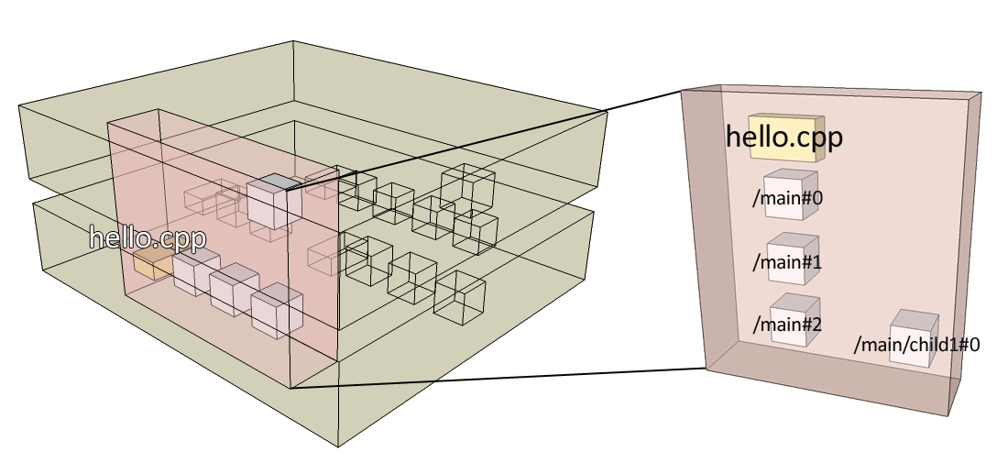
Figura 6: El árbol de versiones en la estructura del repositorio
Ese árbol de versiones, calculado por Plastic SCM, se muestra en la figura siguiente:
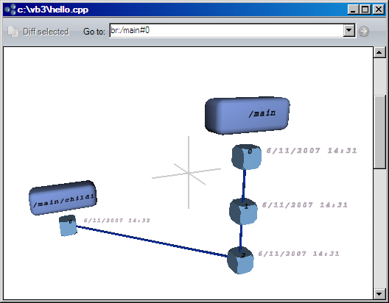
Figura 7: El árbol de versiones del ítem hello.cpp calculado por Plastic SCM
Debido a que el propio árbol de versiones de un ítem puede crecer a lo largo de muchas ramas, Plastic SCM ofrece una representación tridimensional del mismo, como se muestra en esta figura:
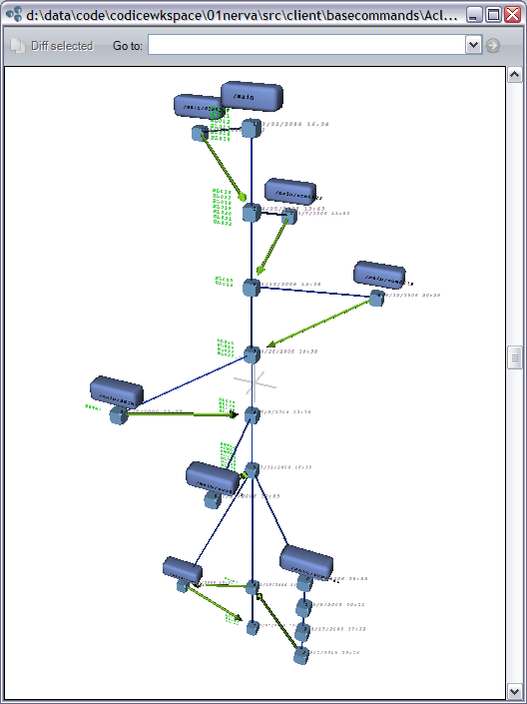
Figura 8: Ejemplo de árbol de versiones de un elemento

El explorador de ramas
El explorador de ramas ofrece una visión temporal de la evolución de las ramas y sus relaciones. El explorador de ramas presenta una imagen global de la evolución del proyecto, frente a la visión mucho más localizada del árbol de versiones, en la que únicamente se muestra la historia de un ítem.
El explorador de ramas dibuja una representación de todas las ramas presentes en un repositorio, mostrando cuándo fueron creadas y qué periodo de vida han tenido, que es el intervalo de fechas en el que se han creado revisiones dentro de esa rama. Un ejemplo de este diagrama se encuentra en la figura siguiente:
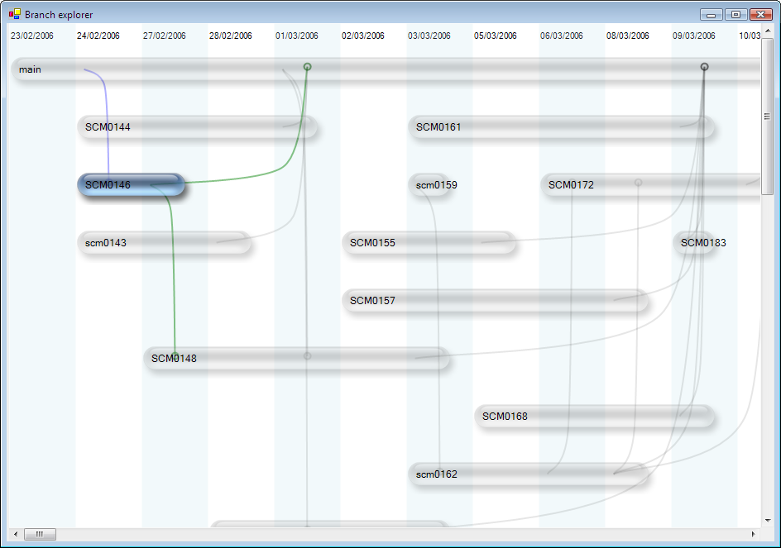
Figura 9: Ejemplo del explorador de ramas
En él aparecen las ramas como barras horizontales. Las columnas corresponden a fechas específicas en las que ha ocurrido algún evento (se ha creado la rama, es el último día en que una rama tiene revisiones, o hay una integración –merge- que se describirá en secciones posteriores). Las relaciones de parentesco entre ramas aparecen como líneas verticales desde el padre hasta el inicio de las ramas hijas. Las integraciones aparecen como líneas curvas. Para ayudar a determinar la dirección esta operación, las líneas de merge siempre parten horizontales del origen y van curvándose hasta el destino, donde terminan en vertical y en un círculo.
Cuando se selecciona un elemento éste cambia de color, y se resaltan sus relaciones con otras ramas, para ayudar a localizarlas más fácilmente.

